
UNIVERSIDAD NACIONAL DE INGENIERÍA
RECINTO UNIVERSITARIO SIMÓN BOLÍVAR

ASIGNATURA:
Sistema de manufactura

TRABAJO TITULADO
Entregable 1: Análisis y Diseño

Docente: Ing. Yasser Radamez Montiel Lozano.

Estudiantes: | Carnet: | Rol:
María Belen Guevara Ochoa | 2022-0237I | Líder de proyecto y documentación
Joel Oveth Arroliga Acevedo | 2022-0269I | Analista de procesos
Daviana Paola Lourdes Vela Miranda | 2022-0236I | Configurador ERP/MES
Juan Agustín Vega Chávez | 2021-0150I | Configurador ERP/MES
Eynar Eduardo Espinoza Miranda | 2022-0273I | Responsable de integración
Alberto José Salgado Castillo | 2022-0246I | Responsable de integración

Grupo: 5T1-SIS

Carrera: Ingeniería de Sistemas

Managua, Nicaragua
29, 09, 2026

ÍNDICE
I. Perfil de la empresa 3
A. Características generales de la empresa. 3
B. Sector económico. 3
C. Descripción del producto. 3
D. Volumen aproximado de producción. 4
E. Organización de la producción. 4
F. Tipo de producción. 5
II. Alcance del proyecto 6
A. Procesos incluidos. 6
B. Procesos y actividades excluidas. 7
C. Resultados comprendidos en el alcance. 8
III. Mapa de procesos AS-IS 8
A. Diagrama de nivel 0: visión general. 8
B. Diagrama de nivel 1: elaboración y comprobación de calidad. 10
C. Puntos de dolor identificados. 10
IV. Requisitos 11
A. Requisitos funcionales. 11
B. Requisitos no funcionales. 12
C. Resumen de priorización MoSCoW. 13
V. Modelo de datos maestros 13
A. Entidades principales. 13
B. Entidades auxiliares. 15
C. Descripción de las relaciones. 15
D. Representación del modelo. 16
E. Aplicación al producto piloto. 17
VI. BOM y ruta del producto piloto 17
A. Lista de materiales 17
B. Ruta de fabricación del producto. 19
C. Tiempo estándar estimado. 21
VII. Arquitectura propuesta según ISA-95 22
A. Nivel 0: Nivel de Campo (Proceso e IIoT) Alcance del equipo. 22
B. Nivel 1: Control de Procesos (PLC) Alcance del equipo. 22
C. Nivel 2: Supervisión y Control (SCADA / HMI) Alcance del equipo. 23
D. Nivel 3: Gestión de Operaciones de Manufactura (Capa MES) Alcance del equipo 23
E. Nivel 4: Planificación de Negocios y Logística (Capa ERP) Alcance del equipo 23
VIII. Plan de trabajo 23
A. Cronograma de trabajo 24
IX. Referencias bibliográficas 31

Perfil de la empresa

Características generales de la empresa.
La actividad principal de la empresa consiste en transformar materias primas en un producto terminado de higiene personal, dirigido al consumidor final.

El abastecimiento requiere proveedores que cumplan con las condiciones de calidad, cantidad y frecuencia de entrega necesarias. Su selección debe considerar la disponibilidad de los insumos, los tiempos de suministro y las condiciones de almacenamiento, porque estos factores influyen en la continuidad de la producción.

La operación tiene un carácter artesanal, con participación directa del personal en la preparación, mezcla y envasado. Para mantener la uniformidad del producto, las actividades se organizan mediante una formulación definida, cantidades medidas y procedimientos de trabajo estandarizados.

La estructura operativa contempla dos operarios y una persona encargada del envasado, junto con las funciones administrativas, contables y comerciales. Esta distribución permite asignar responsabilidades para la transformación de materiales, la presentación del producto y la gestión del negocio. La capacidad efectiva del equipo de trabajo dependerá de los tiempos de ejecución y de los recursos disponibles en cada etapa.

Sector económico.
La empresa pertenece al sector secundario, dentro de la industria manufacturera de productos cosméticos y de higiene personal. Esta clasificación se justifica porque transforma materias primas mediante operaciones de preparación, dosificación y mezcla para obtener un producto con características y una función distintas a las de sus componentes originales.

Aunque el café y el romero tienen origen agrícola, la actividad principal de la empresa es su procesamiento para elaborar champú. La transformación genera valor agregado al convertir los insumos en un producto envasado, identificado y listo para su comercialización. Su especialización en higiene capilar orienta el control del proceso hacia la uniformidad de la mezcla, la limpieza de los equipos, la precisión del llenado y las condiciones del envase.

Descripción del producto.
El producto es un champú artesanal a base de café y romero, presentado en botellas de 260 mililitros. Entre los componentes considerados para su elaboración se encuentran glicerina vegetal, aceite vegetal y agua purificada. La producción se organiza alrededor de una sola formulación y una presentación inicial. Esta estandarización facilita el abastecimiento de materiales, el cálculo de las cantidades por lote, la programación del trabajo y el control de inventarios.

El champú es un bien de consumo final, ya que se entrega terminado al usuario. También se clasifica como un bien no duradero porque su contenido se consume progresivamente y requiere reposición.
Para controlar su calidad, se deben definir criterios de aceptación relacionados con la apariencia, la homogeneidad, el contenido por botella, la integridad del envase, el cierre y la identificación del lote. Estas características permiten verificar que las unidades cumplan las especificaciones establecidas y mantengan una presentación uniforme. La formulación definitiva, las condiciones de conservación y la vida útil requieren validación técnica para establecer las especificaciones del producto.

Volumen aproximado de producción.
Se establece un volumen de producción planificado de 600 botellas mensuales, con un contenido de 260 mililitros por unidad. Esta cantidad representa 156 litros de producto terminado al mes.

El cálculo del volumen mensual es el siguiente:
600 botellas × 260 ml = 156,000 ml = 156 litros.

Manteniendo este ritmo durante doce meses, la producción anual sería de 7,200 botellas, equivalentes a 1,872 litros.

Indicador | Volumen planificado
Contenido por botella | 260 ml
Producción mensual | 600 botellas
Volumen mensual envasado | 156 litros
Producción anual | 7,200 botellas
Volumen anual envasado | 1,872 litros

Este volumen permite organizar una operación de pequeña escala con cantidades repetibles y un control cercano de las actividades. Su cumplimiento depende de la disponibilidad de materiales, del rendimiento de los equipos y del tiempo necesario para completar cada preparación. La programación debe revisarse de acuerdo con las ventas y las existencias. Ajustar la fabricación a estas variables permite evitar la acumulación de producto terminado y utilizar de manera eficiente los recursos disponibles.

Organización de la producción.
La fabricación se organiza en 12 lotes mensuales de 50 botellas cada uno. Cada lote representa 13 litros de producto terminado envasado.

50 botellas × 260 ml = 13,000 ml = 13 litros por lote.

Esta distribución divide la meta mensual en unidades de trabajo delimitadas y facilita el cálculo de materiales, la asignación de tareas y el registro de resultados.

Elemento de planificación | Cantidad
Botellas por lote | 50
Volumen envasado por lote | 13 litros
Lotes mensuales | 12
Total mensual | 600 botellas
El tamaño del lote debe corresponder con la capacidad útil de los recipientes y equipos. Asimismo, los 13 litros constituyen el volumen final envasado; la cantidad inicial de preparación deberá ajustarse según las pérdidas que se determinen durante la elaboración y el trasvase.

Cada lote comprende las siguientes actividades:
- Preparación y dosificación de materias primas: Se verifican los insumos y se miden las cantidades necesarias, con el propósito de mantener las proporciones establecidas.
- Elaboración de la mezcla: Se procesan e incorporan los componentes conforme al procedimiento definido, buscando uniformidad en el producto.
- Revisión de calidad: Se comprueba el cumplimiento de los criterios establecidos antes de autorizar el envasado.
- Envasado y cierre: Se distribuye el producto en botellas de 260 mililitros y se verifica su cierre.
- Etiquetado e identificación: Se incorpora la información del producto y el código de lote para facilitar su seguimiento.
- Registro y almacenamiento: Se documentan las unidades obtenidas y se almacena el producto en las condiciones definidas.
- Limpieza y acondicionamiento: Se preparan los equipos y utensilios para el siguiente ciclo de producción.

La duración de estas actividades determina la programación de los lotes y permite identificar posibles limitaciones de capacidad.

Tipo de producción.
El sistema se clasifica como producción por lotes o batch, debido a que el champú se elabora en cantidades definidas mediante ciclos de trabajo que se repiten.

Cada lote tiene un inicio y un cierre identificables, utiliza una formulación común y genera un conjunto de unidades que pueden registrarse y controlarse de forma conjunta. La clasificación se fundamenta en los siguientes elementos:
- Cantidades delimitadas: Cada preparación tiene como objetivo obtener 50 botellas. Esta cantidad permite planificar el consumo de materiales y comparar el resultado esperado con las unidades efectivamente producidas.
- Repetición del proceso: La fabricación sigue una secuencia establecida para cada lote. Mantener las proporciones y las condiciones de trabajo contribuye a reducir variaciones entre preparaciones.
- Uso sucesivo de los recursos: Los equipos y utensilios se utilizan para procesar una cantidad determinada y se acondicionan antes de iniciar el siguiente ciclo. Esta organización permite aprovechar los recursos disponibles de manera ordenada.
- Control de calidad por preparación: La revisión de cada lote permite detectar desviaciones antes de distribuir el producto y registrar las acciones necesarias para corregirlas.
- Trazabilidad: La identificación de los lotes permite relacionar las botellas con las materias primas utilizadas, la fecha de elaboración, el personal responsable y los resultados de revisión.
- Flexibilidad de programación: El número de lotes puede ajustarse según la demanda y el inventario, dentro de los límites de capacidad. Esto facilita la adaptación del volumen de fabricación a las necesidades comerciales.
- Evaluación del rendimiento: El registro de materiales consumidos, tiempos empleados y unidades conformes permite calcular el desempeño de cada lote e identificar oportunidades de mejora.

La elaboración en preparaciones separadas, repetibles e identificables constituye la base de esta clasificación y permite mantener un control ordenado de la fabricación.

Alcance del proyecto
El proyecto comprende el análisis y la organización del proceso de fabricación de champú artesanal a base de café y romero, en su presentación de 260 mililitros y bajo un sistema de producción por lotes. Se considera una planificación de 600 botellas mensuales, distribuidas en 12 lotes de 50 unidades.

El alcance inicia con la recepción de materias primas y materiales de envasado y termina con el almacenamiento del producto terminado y aprobado. Dentro de estos límites se examinan la secuencia de operaciones, los recursos necesarios, los controles y los registros que permiten organizar la producción.

Procesos incluidos.
Proceso | Actividades comprendidas y justificación
Planificación de la producción | Definición del tamaño y número de lotes, cálculo de materiales y programación de actividades. Permite relacionar la meta mensual con los recursos y tiempos disponibles.
Recepción y verificación de materiales | Revisión de cantidades, identificación, integridad y condiciones de las materias primas, botellas y tapas. Permite detectar materiales que no cumplan los requisitos antes de incorporarlos al proceso.
Almacenamiento de materias primas y envases | Organización, identificación y conservación de los materiales hasta su utilización. Incluye el registro de entradas y salidas para controlar su disponibilidad.
Preparación y dosificación | Acondicionamiento de los ingredientes conforme al procedimiento establecido y medición de las cantidades requeridas por lote. Busca mantener las proporciones de la formulación y reducir errores.
Elaboración de la mezcla | Organización de la secuencia de incorporación y procesamiento de los componentes. Comprende la identificación de equipos, responsables y condiciones de operación necesarias para obtener una mezcla uniforme.
Control de calidad del proceso y del producto | Definición de puntos de inspección, características por verificar y registros de resultados. Incluye la identificación y separación de producto no conforme para evitar que avance sin una evaluación.
Envasado y cierre | Llenado de las botellas, verificación del contenido y revisión del cierre. Permite controlar la cantidad entregada y la integridad de la presentación.
Etiquetado e identificación del lote | Colocación de etiquetas e identificación de cada preparación. Facilita relacionar el producto con su fecha de elaboración, materiales y responsables.
Almacenamiento del producto terminado | Registro, organización y conservación de las unidades aprobadas hasta su entrega al área de despacho. Constituye el límite final del proceso analizado.
Limpieza y acondicionamiento | Definición de actividades de limpieza de áreas, equipos y utensilios antes de iniciar y entre lotes. Forma parte de las condiciones necesarias para ejecutar la fabricación.
Registro de producción y mermas | Seguimiento de materiales consumidos, tiempos, unidades obtenidas y pérdidas. Permite evaluar el rendimiento y comprobar la viabilidad del programa de producción.

En estos procesos también se considera la identificación de riesgos operativos básicos, las medidas de protección del personal y la separación de residuos generados durante la fabricación.

Procesos y actividades excluidas.
Proceso o actividad | Delimitación y justificación
Cultivo y procesamiento agrícola de los ingredientes | Se excluyen la siembra, cosecha y transformación previa realizada por los proveedores. Los ingredientes ingresan al alcance en las condiciones de suministro especificadas.
Gestión comercial de proveedores y transporte de entrada | No se incluyen negociaciones, contratos ni organización del transporte hasta la empresa. Sí se determinan las necesidades de materiales y los requisitos de recepción.
Desarrollo y validación de la formulación cosmética | Se excluyen la investigación de nuevas fórmulas y los ensayos de estabilidad, seguridad y eficacia. La organización de la fabricación requiere una formulación técnicamente definida; este análisis no sustituye su validación.
Diseño de marca y estrategia comercial | No se incluyen la elección del nombre, identidad visual, publicidad, precios ni estudios de mercado. El etiquetado se aborda como una operación de identificación dentro de la producción.
Distribución, ventas y atención al cliente | Se excluyen el transporte del producto terminado, la gestión de pedidos, la venta y el servicio posterior. El alcance termina antes del despacho.
Evaluación financiera integral | No se desarrollan análisis de inversión, financiamiento, rentabilidad ni estados financieros. El cálculo de consumos y recursos se limita a las necesidades del proceso productivo.
Trámites legales, registros y certificaciones | No se incluye la gestión de permisos, registros sanitarios o certificaciones. Su exclusión del proyecto no elimina las obligaciones aplicables a la operación.
Construcción y ampliación de instalaciones | Se excluyen obras civiles, diseño estructural y ejecución de ampliaciones. Puede analizarse la disposición básica de las áreas de trabajo para organizar el flujo de materiales.
Fabricación de otros productos o presentaciones | El análisis se limita al champú de café y romero en botellas de 260 mililitros. No comprende otras formulaciones, tamaños ni líneas de productos.
Tratamiento externo de residuos | Se incluye su separación y manejo dentro del área productiva, pero se excluyen el transporte, tratamiento y disposición realizados por terceros.

Resultados comprendidos en el alcance.
El proyecto contempla la descripción del proceso, su representación mediante un diagrama de flujo, la identificación de recursos y responsables, la organización de los lotes y la definición de controles y registros básicos. También comprende la identificación de posibles limitaciones de capacidad y oportunidades de mejora.

La meta de 600 botellas mensuales se utilizará como referencia para evaluar la organización propuesta. Su cumplimiento deberá contrastarse con los tiempos de operación, la capacidad útil de los equipos y el rendimiento del proceso.

Mapa de procesos AS-IS
El mapa AS-IS representa la secuencia de trabajo utilizada como situación inicial para analizar la fabricación del champú artesanal de café y romero. Comprende desde la recepción de materiales hasta el almacenamiento del producto terminado.

Los códigos PD identifican puntos de dolor: vacíos de definición o posibles dificultades cuyo impacto deberá comprobarse mediante registros y mediciones.

Diagrama de nivel 0: visión general.
El nivel 0 muestra los procesos principales y su relación. Las decisiones de aceptación permiten identificar las devoluciones y el retorno de producto a elaboración.

Figura 1. Mapa de procesos AS-IS Nivel 0
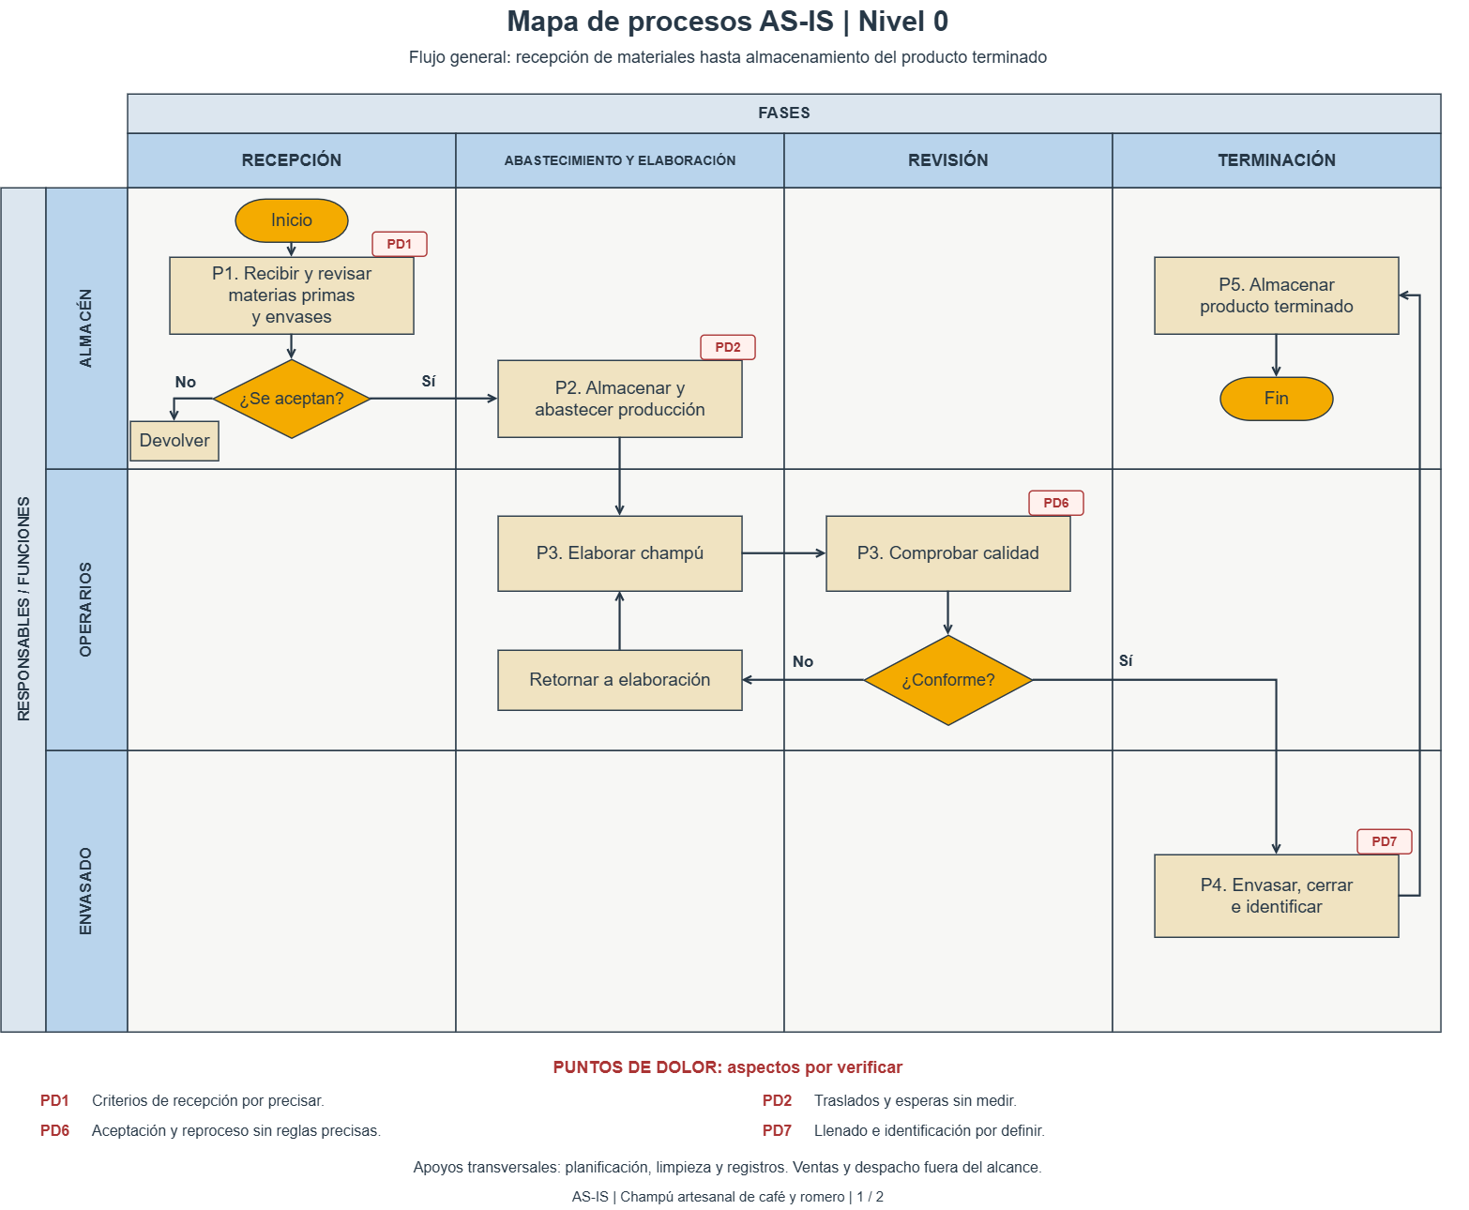
La planificación de lotes, la limpieza y el registro de materiales y resultados son actividades transversales que apoyan esta secuencia. El despacho y las ventas quedan fuera del límite del mapa.

Proceso | Actividades principales | Resultado
P1. Recibir y revisar materiales | Recibir insumos y envases, comprobar sus condiciones y determinar su aceptación. | Materiales aceptados o devueltos.
P2. Almacenar y abastecer producción | Guardar los materiales, trasladarlos al área productiva y disponerlos para su utilización. | Materiales disponibles para elaborar el lote.
P3. Elaborar y comprobar calidad | Preparar los ingredientes, mezclarlos, mantener el producto en reposo y revisar su calidad. | Mezcla aceptada para envasado o retornada a elaboración.
P4. Envasar, cerrar e identificar | Llenar las botellas de 260 ml, colocar el cierre y realizar la identificación. | Botellas terminadas e identificadas.
P5. Almacenar producto terminado | Trasladar, organizar y registrar las unidades terminadas. | Producto disponible para despacho.

Diagrama de nivel 1: elaboración y comprobación de calidad.
Se desarrolla el proceso P3, desde la disponibilidad de los ingredientes en producción hasta la entrega de la mezcla aceptada a envasado. Los operarios ejecutan la elaboración; la responsabilidad de autorizar la conformidad debe quedar definida.

Figura 2. Mapa de procesos AS-IS Nivel 1
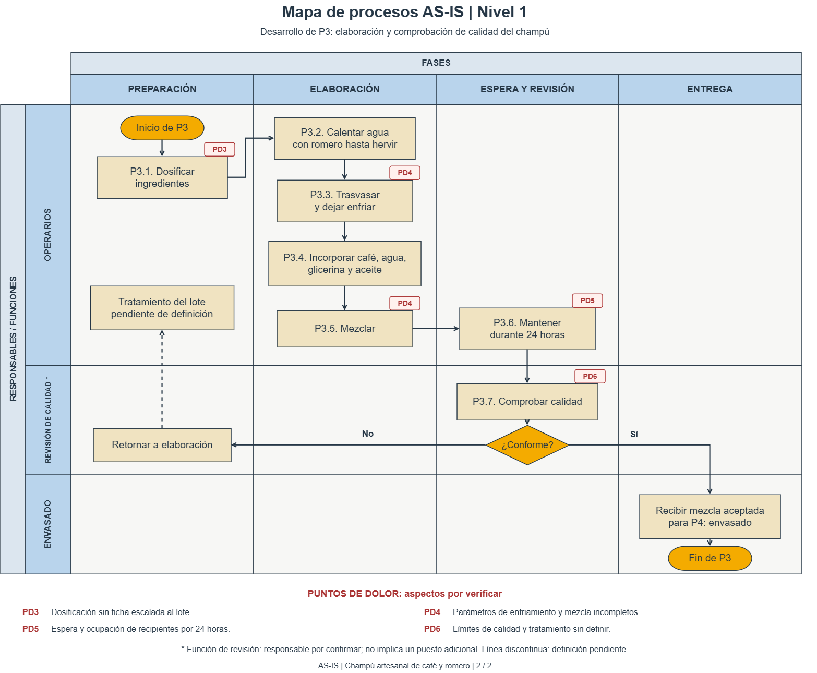
El retorno del producto no conforme se representa sin asignarle una operación correctiva específica, porque falta definir cómo se evalúa y trata ese lote. Incorporar directamente una corrección daría por establecido un procedimiento que todavía necesita desarrollarse.

Puntos de dolor identificados.
Código | Punto de dolor | Posible efecto | Información necesaria para evaluarlo
PD1 | La revisión de materiales se basa en su estado general, sin detallar criterios de aceptación por insumo. | Decisiones diferentes entre responsables o incorporación de materiales inadecuados. | Especificaciones de recepción, resultados de inspección y motivos de devolución.
PD2 | No se han cuantificado los traslados, la preparación del puesto ni las esperas por materiales. | Demoras antes de iniciar el lote e interrupciones del trabajo. | Distancias recorridas, tiempos de traslado y frecuencia de faltantes.
PD3 | La dosificación combina medidas como cucharadas, gramos y mililitros, sin una ficha escalada al lote de 50 botellas. | Variación entre preparaciones y dificultad para reproducir el rendimiento esperado. | Cantidades por lote expresadas en unidades medibles y consumo real de ingredientes.
PD4 | No están precisados los tiempos y condiciones de enfriamiento y mezclado ni el punto de terminación de cada operación. | Variaciones de consistencia y duración del proceso. | Tiempos, temperaturas y criterios de finalización por etapa.
PD5 | La permanencia de 24 horas ocupa recipientes y espacio antes de comprobar la calidad. | Acumulación de producto en proceso y posibles restricciones para iniciar otros lotes. | Capacidad de almacenamiento temporal, recipientes disponibles y posibilidad de trabajar lotes simultáneos.
PD6 | No se detallan los límites de aceptación ni las condiciones para reprocesar o descartar un lote. | Evaluaciones subjetivas, repetición de trabajo y consumo adicional de recursos. | Resultados de calidad, causas de rechazo, responsables y reglas de disposición del producto.
PD7 | El método de verificación del llenado y el registro de identificación del lote requieren mayor definición. | Diferencias de contenido, pérdidas y dificultad para rastrear unidades. | Mediciones del llenado, mermas y registros de identificación por lote.

Requisitos
Los requisitos definidos buscan apoyar el control de la fabricación del champú artesanal de café y romero, desde la recepción de materiales hasta el almacenamiento del producto terminado. El sistema deberá apoyar especialmente la planificación por lotes, el control de materiales, la producción, la calidad, el envasado y la trazabilidad. Estos procesos forman parte del alcance establecido para el proyecto.

Requisitos funcionales.
ID | Requisito funcional | Prioridad MoSCoW
RF-01 | El sistema deberá permitir registrar y planificar las órdenes de producción por lote, indicando producto, cantidad prevista, fecha de elaboración y estado del lote. | Must
RF-02 | El sistema deberá permitir registrar la recepción de materias primas y materiales de envasado, incluyendo cantidad recibida, identificación del material y resultado de su revisión. | Must
RF-03 | El sistema deberá permitir controlar las existencias de materias primas, envases y materiales, registrando sus entradas, salidas y disponibilidad para producción. | Must
RF-04 | El sistema deberá permitir asociar a cada lote los materiales y cantidades requeridas para su elaboración, de acuerdo con la formulación o lista de materiales definida. | Must
RF-05 | El sistema deberá permitir registrar el inicio, avance y finalización de las operaciones de producción de cada lote, manteniendo el estado actualizado de la orden. | Must
RF-06 | El sistema deberá permitir registrar los controles de calidad realizados a cada lote, incluyendo resultados, observaciones y decisión de conformidad o no conformidad. | Must
RF-07 | El sistema deberá permitir identificar y registrar los lotes no conformes, manteniéndolos separados de los lotes aprobados hasta que se determine su tratamiento. | Should
RF-08 | El sistema deberá permitir registrar la cantidad de producto envasado, unidades obtenidas y mermas generadas durante cada lote de producción. | Should
RF-09 | El sistema deberá generar y mantener un código o identificación única de lote, relacionando el producto terminado con los materiales utilizados, fecha de elaboración, cantidades y resultados de calidad. | Must
RF-10 | El sistema podrá generar reportes de producción por lote, mostrando cantidades planificadas, cantidades producidas, materiales consumidos, mermas y resultados de calidad.

Requisitos no funcionales.
ID | Requisito no funcional | Prioridad MoSCoW
RNF-01 | El sistema deberá mantener la integridad y consistencia de los datos, evitando que una orden de producción, movimiento de inventario o registro de calidad quede almacenado de manera incompleta. | Must
RNF-02 | El sistema deberá implementar control de acceso mediante usuarios y roles, restringiendo las funciones disponibles según las responsabilidades asignadas dentro del proceso. | Must
RNF-03 | La interfaz deberá presentar las funciones de producción, inventario y calidad de forma clara y comprensible para los usuarios responsables de registrar las operaciones. | Should
RNF-04 | El sistema deberá conservar la trazabilidad de los registros asociados a cada lote, permitiendo consultar posteriormente la información relacionada con materiales, producción y control de calidad. | Must

Resumen de priorización MoSCoW.
Must: requisitos indispensables para que el ERP/MES pueda controlar la producción y mantener información esencial del proceso.

Should: requisitos importantes para mejorar el control operativo, pero cuya ausencia inicial no impediría ejecutar las funciones principales.

Could: funcionalidades complementarias que aportan valor al análisis y consulta de información.

Won't: para esta primera entrega no se incorporan requisitos clasificados como Won't, ya que los procesos excluidos como ventas, distribución, gestión comercial, evaluación financiera y otras actividades fuera de fabricación ya fueron establecidos explícitamente fuera del alcance del proyecto.

Modelo de datos maestros
El modelo de datos maestros define la información principal que utilizará el sistema ERP/MES para organizar y relacionar los datos necesarios durante la fabricación del champú artesanal de café y romero. Se consideran los productos y materiales, su lista de materiales (BOM), las rutas de fabricación, almacenes, proveedores, clientes y órdenes de producción.

El modelo busca mantener una estructura común de información que permita posteriormente relacionar los materiales utilizados, las operaciones ejecutadas y los lotes producidos.

Entidades principales.
Los atributos presentados a continuación constituyen la propuesta de modelado utilizada para el proyecto.

Entidad | Atributos clave | Descripción
Producto | id_producto (PK),  código,  nombre,  descripción,  tipo_producto,  unidad_medida,  presentación,  estado | Funciona como maestro de artículos del sistema. Permite registrar materias primas, materiales de envasado y producto terminado, diferenciándolos mediante el atributo tipo_producto.
BOM | id_bom (PK),  id_producto (FK),  versión,  fecha_vigencia,  estado | Define la lista de materiales necesaria para fabricar un producto. Para el proyecto estará asociada al champú de café y romero.
Ruta | id_ruta (PK),  id_producto (FK),  nombre,  versión,  estado | Define la secuencia de operaciones necesarias para fabricar un producto.
Almacén | id_almacen (PK),  código,  nombre,  tipo_almacen,  ubicación,  estado | Identifica las áreas destinadas al almacenamiento de materias primas, materiales de envasado y producto terminado.
Proveedor | id_proveedor (PK),  código,  nombre,  contacto,  teléfono,  correo,  estado | Registra los datos principales de los proveedores responsables del suministro de materias primas y otros materiales.
Cliente | id_cliente (PK),  código,  nombre,  contacto,  teléfono,  correo,  estado | Mantiene los datos maestros de clientes que podrían relacionarse posteriormente con el ERP, aunque la gestión de ventas se encuentra fuera del alcance actual del proyecto.
Orden_Producción | id_orden (PK),  número_orden,  id_producto (FK),  id_bom (FK),  id_ruta (FK),  cantidad_planificada, fecha_planificada,  fecha_inicio,  fecha_fin,  estado,  código_lote | Representa la planificación para fabricar una cantidad determinada del producto utilizando una BOM y una ruta específicas.

Entidades auxiliares.
Para representar correctamente la estructura de la BOM y de la Ruta se incluyen las siguientes entidades auxiliares:

Entidad auxiliar | Atributos clave | Descripción
Detalle_BOM | id_detalle_bom (PK),  id_bom (FK),  id_componente (FK),  cantidad,  unidad_medida | Contiene los componentes y las cantidades requeridas para elaborar el producto definido en la BOM.
Operación_Ruta | id_operacion (PK),  id_ruta (FK),  secuencia,  nombre_operacion,  tiempo_estándar,  responsable | Especifica cada operación de fabricación y el orden en que debe ejecutarse.

Estas entidades permiten detallar la composición de una BOM y las operaciones que forman parte de una ruta de fabricación.

Descripción de las relaciones.
Las principales relaciones del modelo son las siguientes:

Relación | Cardinalidad | Descripción
Producto — BOM | 1:N | Un producto puede disponer de diferentes versiones de su lista de materiales.
BOM — Detalle_BOM | 1:N | Una BOM contiene uno o varios componentes necesarios para fabricar el producto.
Producto — Detalle_BOM | 1:N | Un artículo registrado como materia prima o material puede participar como componente en diferentes BOM.
Producto — Ruta | 1:N | Un producto puede tener una o varias versiones de su ruta de fabricación.
Ruta — Operación_Ruta | 1:N | Una ruta está compuesta por varias operaciones ejecutadas en una secuencia determinada.
Producto — Orden_Producción | 1:N | Un producto puede ser fabricado mediante múltiples órdenes de producción.
BOM — Orden_Producción | 1:N | Una versión de BOM puede utilizarse en diferentes órdenes de producción y cada orden utiliza una BOM determinada.
Ruta — Orden_Producción | 1:N | Una ruta puede utilizarse en diferentes órdenes y cada orden utiliza una ruta definida.
Proveedor — Producto | N:M | Un proveedor puede suministrar varios materiales y un mismo material puede obtenerse de diferentes proveedores.
Almacén — Producto | N:M | Un almacén puede contener diferentes artículos y un mismo artículo puede almacenarse en diferentes ubicaciones.

Estas cardinalidades corresponden a la estructura planteada en el modelo del proyecto. La entidad Cliente se mantiene como dato maestro de referencia. No se relaciona directamente con la Orden de Producción porque la gestión de pedidos, ventas, distribución y atención al cliente se encuentra fuera del alcance actual del proyecto.

Representación del modelo.
El modelo se estructura alrededor de la entidad Producto, la cual se relaciona con BOM, Ruta y Orden_Producción.

Figura 3. Modelo de datos maestros propuesto
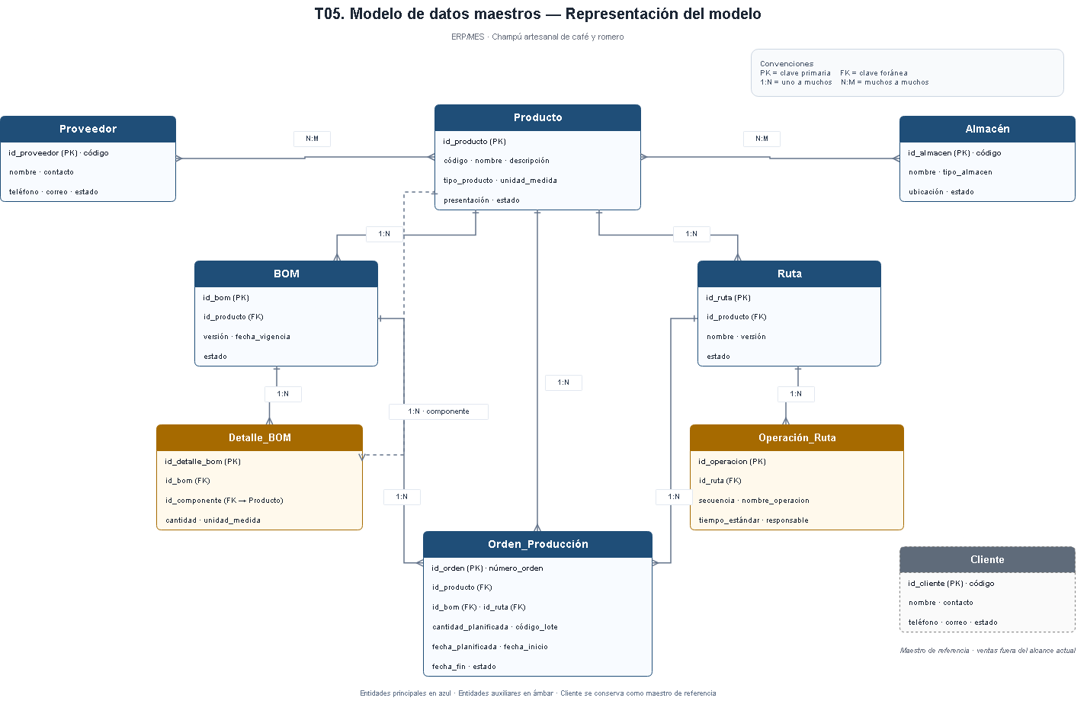

La entidad BOM se desarrolla mediante Detalle_BOM, donde se registran los componentes y cantidades requeridas para fabricar el producto.

La entidad Ruta se desarrolla mediante Operación_Ruta, donde se registran las distintas operaciones que deben ejecutarse y su secuencia.

La Orden_Producción relaciona el producto que será fabricado con la versión de la BOM y la ruta utilizadas.

Asimismo, los Proveedores se relacionan con los productos o materiales suministrados, mientras que los Almacenes permiten identificar dónde se encuentran las materias primas, materiales de envasado y productos terminados.

La entidad Cliente se conserva como maestro de referencia para una posible integración posterior con otros módulos del ERP.

Aplicación al producto piloto.
Para el producto piloto, el registro principal de Producto corresponderá al champú artesanal de café y romero en presentación de 260 ml.

Su BOM estará compuesta por los ingredientes y materiales necesarios para producir cada lote. Las cantidades exactas de cada ingrediente no se encuentran definidas todavía en la documentación disponible, por lo que deberán completarse cuando la formulación correspondiente haya sido establecida.

La Ruta definirá las operaciones de preparación y dosificación, elaboración de la mezcla, reposo de 24 horas, revisión de calidad, envasado y cierre, etiquetado e identificación, registro y almacenamiento, y limpieza y acondicionamiento.

Cada Orden de Producción estará asociada al producto, la versión de la BOM y la ruta utilizadas. Para la planificación establecida en el proyecto, cada orden podrá representar inicialmente un lote de 50 botellas, equivalente a aproximadamente 13 litros de producto terminado envasado. La producción mensual planificada corresponde a 12 lotes y 600 botellas.

De esta forma, el modelo establece la base de información necesaria para que posteriormente el sistema ERP/MES pueda organizar los productos, componentes, rutas de fabricación, órdenes de producción y trazabilidad de los lotes.

BOM y ruta del producto piloto

Lista de materiales
La lista de materiales, conocida como BOM (Bill of Materials), permite representar de forma estructurada los componentes necesarios para fabricar el producto piloto. Para este proyecto se considera como producto terminado un champú artesanal a base de café y romero en presentación de 260 ml. La producción se organiza por lotes de 50 unidades, equivalentes a 13 litros de producto terminado.
La estructura de la BOM se organiza en tres niveles jerárquicos: producto terminado, subconjuntos principales y materiales que componen cada subconjunto.

Nivel | Código | Componente | Cantidad de referencia | Unidad
0 | PT-001 | Champú artesanal de café y romero | 1 | botella de 260 ml
1 | SUB-001 | Mezcla de champú | 1 | preparación
2 | MP-001 | Agua purificada | 200 | ml
2 | MP-002 | Café | 3 | cucharadas
2 | MP-003 | Romero molido | 0.5 | cucharada
2 | MP-004 | Glicerina vegetal | 8 | g
2 | MP-005 | Aceite vegetal | 25 | g
1 | SUB-002 | Conjunto de envasado | 1 | conjunto
2 | ME-001 | Botella | 1 | unidad
2 | ME-002 | Tapa | 1 | unidad
2 | ME-003 | Etiqueta | 1 | unidad

Las materias primas principales consideradas para la elaboración son glicerina vegetal, aceite vegetal, agua purificada, romero molido y café. Los materiales de envasado contemplan la botella, la tapa y la etiqueta utilizadas para presentar e identificar el producto terminado.

La estructura jerárquica de la BOM puede representarse de la siguiente manera:

Figura 4. Estructura jerárquica BOM.
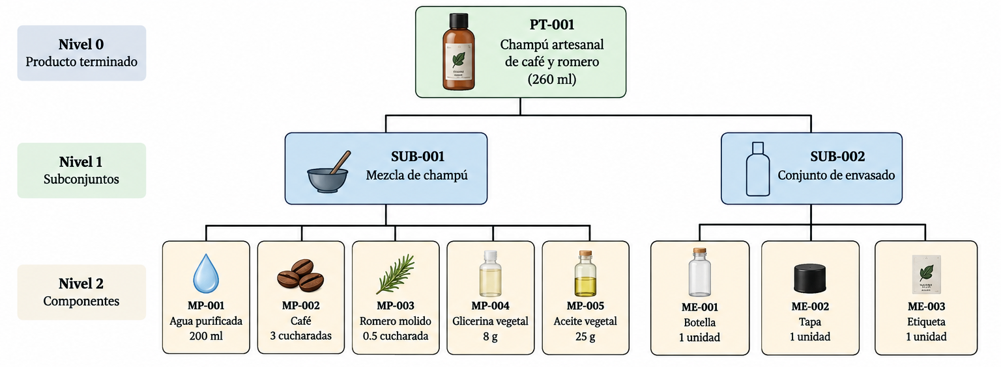
Esta organización permite identificar claramente la relación entre el producto terminado, los subconjuntos que lo conforman y cada uno de los materiales requeridos para su fabricación.

Ruta de fabricación del producto.
La ruta de fabricación establece la secuencia ordenada de operaciones necesarias para transformar las materias primas en el producto terminado. Para efectos de planificación, la ruta se define tomando como referencia un lote de 50 botellas de 260 ml, equivalente a 13 litros de producto terminado.

El proceso comprende la preparación y dosificación de materias primas, elaboración de la mezcla, revisión de calidad, envasado, etiquetado, registro, almacenamiento y acondicionamiento del área de trabajo.

Secuencia | Código | Operación | Descripción | Responsable | Tiempo estándar estimado
10 | OP-010 | Preparación y dosificación | Verificación de los materiales y medición de las cantidades requeridas para la elaboración. | Operario | 20 min
20 | OP-020 | Elaboración de la mezcla | Preparación e incorporación de los componentes hasta obtener una mezcla uniforme. | Operario | 40 min
30 | OP-030 | Refrigeración y reposo | Conservación de la preparación antes de continuar con el proceso. | Operario | 24 h
40 | OP-040 | Control de calidad | Verificación de apariencia, homogeneidad y condiciones del producto antes del envasado. | Operario | 10 min
50 | OP-050 | Envasado y cierre | Llenado de las botellas de 260 ml y colocación de sus respectivas tapas. | Envasador | 25 min
60 | OP-060 | Etiquetado e identificación | Colocación de etiquetas e identificación correspondiente al lote producido. | Envasador | 15 min
70 | OP-070 | Registro y almacenamiento | Registro de las unidades obtenidas y almacenamiento del producto terminado. | Operario / Envasador | 10 min
80 | OP-080 | Limpieza y acondicionamiento | Limpieza de utensilios, equipos y área de trabajo para preparar el siguiente ciclo de producción. | Operario | 20 min

La etapa de control de calidad funciona como un punto de verificación previo al envasado. Si el producto cumple con las condiciones establecidas, continúa hacia el llenado y cierre de las botellas; en caso contrario, debe mantenerse separado hasta su revisión correspondiente.

La secuencia general de fabricación queda representada de la siguiente manera:

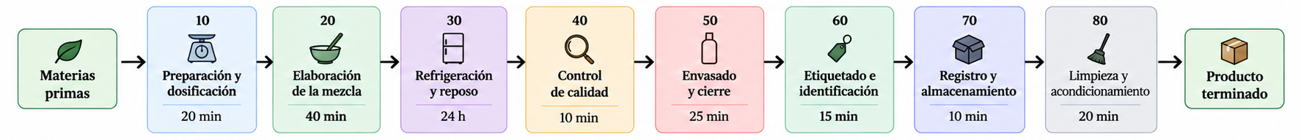
Figura 5. Secuencia de fabricación.

Tiempo estándar estimado.
El tiempo operativo estimado para las actividades que requieren intervención directa del personal es de:
20 + 40 + 10 + 25 + 15 + 10 + 20 = 140 minutos

Por tanto, el tiempo operativo estimado por lote es de 2 horas y 20 minutos.

Al considerar además el período de refrigeración y reposo de 24 horas, el tiempo total transcurrido desde el inicio de la preparación hasta la finalización del proceso es aproximadamente:

26 horas y 20 minutos por lote.

Los tiempos indicados para las operaciones manuales corresponden a estimaciones estándar de planificación y deberán validarse posteriormente mediante observación directa y cronometraje del proceso productivo.

Arquitectura propuesta según ISA-95

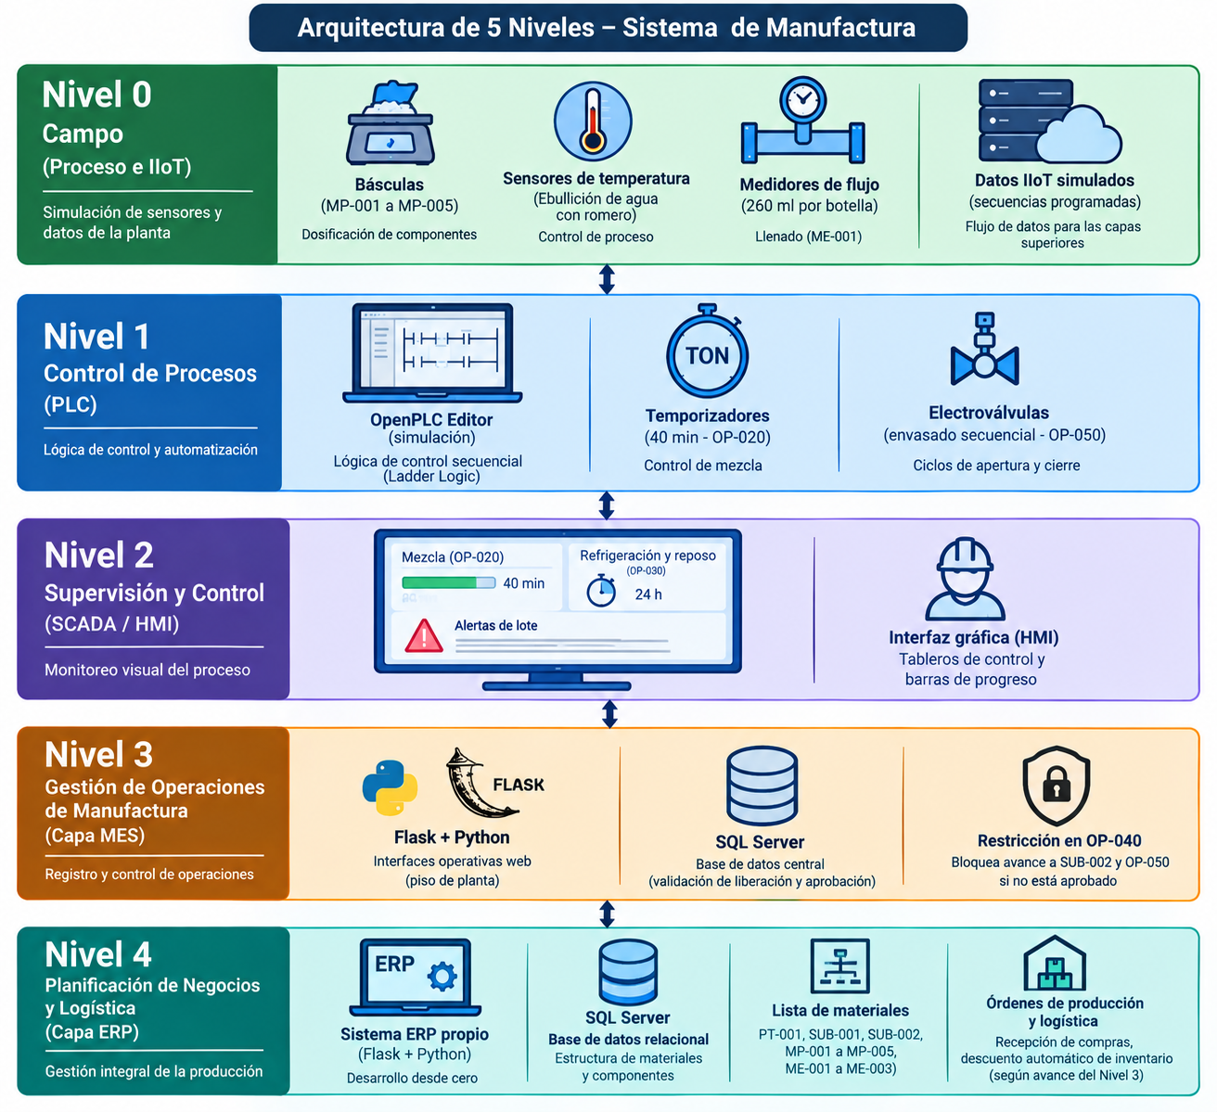

Nivel 0: Nivel de Campo (Proceso e IIoT) Alcance del equipo.
La instrumentación física de la planta no será construida, por lo que todo este nivel se abordará mediante una simulación técnica. Se generará un flujo de datos IIoT ficticios mediante secuencias programadas para representar las lecturas que emitirían los sensores reales de la maquinaria. Específicamente, se simularán las señales de las básculas durante la dosificación precisa de los componentes MP-001 al MP-005, los sensores de temperatura para la ebullición del agua con romero, y los medidores de flujo que aseguran que se viertan exactamente 260 ml en cada botella (ME-001). Estos datos simulados serán el insumo base para alimentar las capas superiores del sistema..

Nivel 1: Control de Procesos (PLC) Alcance del equipo.
El control de la maquinaria se trabajará bajo un entorno completamente simulado utilizando el software OpenPLC Editor, sin requerir hardware industrial físico. Se programará la lógica de control secuencial mediante diagramas de contactos (Ladder Logic) para automatizar las etapas críticas de la ruta de fabricación. Esto incluye la configuración de temporizadores (TON) que controlarán de manera virtual los 40 minutos exactos de la etapa de elaboración de la mezcla (OP-020) y los ciclos de apertura y cierre de electroválvulas para el envasado secuencial de las 50 unidades (OP-050). La simulación garantizará que la lógica de la maquinaria responda correctamente a los tiempos de la ruta.

Nivel 2: Supervisión y Control (SCADA / HMI) Alcance del equipo.
Este nivel operará de forma simulada mediante el diseño de una interfaz gráfica (HMI) que no estará conectada a equipos físicos, sino a las variables generadas en los niveles 0 y 1. Se construirán tableros de control visuales estructurados para que un operador ficticio pueda monitorear el progreso de las operaciones. La interfaz mostrará barras de progreso en tiempo real para los 40 minutos de la mezcla (OP-020), la cuenta regresiva estricta del período de refrigeración y reposo de 24 horas (OP-030), e indicadores de alerta si el lote presenta desviaciones.

Nivel 3: Gestión de Operaciones de Manufactura (Capa MES) Alcance del equipo
Este nivel requerirá una implementación real mediante el desarrollo de software a medida utilizando Flask y Python. Se programarán interfaces operativas web específicas para el piso de planta, conectadas a la base de datos central, permitiendo a los trabajadores registrar de manera verídica el inicio y la finalización de cada operación de la ruta y documentar el consumo de los 140 minutos de tiempo operativo estándar por lote. A nivel de código, se programará una restricción sistémica estricta en la operación OP-040 (Control de calidad); la lógica del backend bloqueará cualquier intento de avanzar hacia el ensamblaje del conjunto de envasado (SUB-002) y la operación de llenado (OP-050) si el lote no cuenta con un registro de liberación y aprobación validado en SQL Server.

Nivel 4: Planificación de Negocios y Logística (Capa ERP) Alcance del equipo
Este nivel consistirá en el desarrollo completo desde cero de un sistema ERP propio estructurado con Flask y Python en el backend, soportado por una base de datos relacional en SQL Server. El equipo diseñará e implementará el esquema de datos para digitalizar toda la estructura jerárquica de la lista de materiales, registrando el producto terminado (PT-001), los subconjuntos de mezcla y envasado (SUB-001 y SUB-002), y la totalidad de los componentes individuales (MP-001 a MP-005, y ME-001 a ME-003). A través de esta plataforma a medida, se programará la lógica transaccional para procesar las órdenes de producción, gestionar la recepción de compras y ejecutar consultas SQL para calcular el descuento automático de los inventarios a medida que el Nivel 3 reporte el avance operativo.

Plan de trabajo

Cronograma de trabajo
CRONOGRAMA DE ACTIVIDADES
SEMANAS | Responsable | SEMANA PATRIA |  |  |  |  |  |  | SEMANA 8 |  |  |  |  |  |  | SEMANA 9 |  |  |  |  |  |  | SEMANA 10 |  |  |  |  |  |  | SEMANA 11 |  |  |  |  |  |  | SEMANA 12 |  |  |  |  |  |  | SEMANA 13 |  |  |  |  |  |  | SEMANA 14 |  |  |  |  |  |  | SEMANA EXAMENES
Actividad | Responsable | 14 | 15 | 16 | 17 | 18 | 19 | 20 | 21 | 22 | 23 | 24 | 25 | 26 | 27 | 28 | 29 | 30 | 1 | 2 | 3 | 4 | 5 | 6 | 7 | 8 | 9 | 10 | 11 | 12 | 13 | 14 | 15 | 16 | 17 | 18 | 19 | 20 | 21 | 22 | 23 | 24 | 24 | 25 | 26 | 27 | 28 | 29 | 30 | 31 | 1 | 2 | 3 | 4 | 5 | 6 | 7 | 8 | 9 | 10 | 11 | 12 | 13 | 14
ENTREGABLE 1 | Responsable
Plan de trabajo: cronograma hasta la defensa, con hitos y responsables | Maria Guevara
Perfil de la empresa: sector, producto, volumen aproximado, tipo de producción (job shop, batch, flow o continuo) y justificación de esa clasificación. | Joel Arroliga
Alcance del proyecto: qué procesos entran y qué queda explícitamente fuera. | Joel Arroliga
Mapa de procesos AS-IS: diagrama de nivel 0 y al menos un proceso desarrollado a nivel 1, con puntos de dolor identificados. | Joel Arroliga
Retroalimentacion y revision del lider | Maria Guevara
Requisitos: mínimo 10 funcionales y 4 no funcionales, priorizados con MoSCoW (Must, Should, Could, Won't). | Daviana Vela
Modelo de datos maestros: entidades principales (producto, BOM, ruta, almacén, proveedor, cliente, orden) con atributos clave y relaciones. | Juan Vega
Retroalimentacion y revision del lider | Maria Guevara
BOM y ruta del producto piloto: lista de materiales de al menos dos niveles y ruta con dos o más operaciones con tiempos estándar estimados. | Alberto Salgado
Arquitectura propuesta según ISA-95: diagrama con las capas ERP, MES, SCADA/PLC e IIoT, indicando qué implementará el equipo y qué quedará simulado. | Eynar Espinoza
Retroalimentacion y revision del lider | Maria Guevara
Solicitud de dudas haca el docente | Maria Guevara
Correcciones y ultimos ajustes | Grupal
Recopilacon del documento: ENTREGABLE 1 | Maria Guevara
Fecha limite de entrega: ENTREGABLE 1 | Maria Guevara
ENTREGABLE 2
Sistema ERP instalado y operativo, con datos maestros cargados (no de demostración: datos del caso del equipo). | Alberto Salgado
Producto piloto configurado con BOM y ruta según lo diseñado en la Entrega 1; se deben declarar y justificar los cambios respecto al diseño original. | Juan Vega
Revision y retroalimentacion grupal | Grupal
Correcciones correspondientes | A quien corresponda
Flujo transaccional demostrado de extremo a extremo: orden de compra, recepción de material, orden de producción, movimiento de inventario y despacho o venta. | Daviana Vela
Revision y retroalimentacion grupal | Grupal
Correcciones correspondientes | A quien corresponda
Seguimiento por lote y al menos un registro de control de calidad con no conformidad y su disposición (scrap, retrabajo o liberación). | Maria Guevara
Al menos una integración adicional funcionando: modelo de simulación de la línea, captura de datos IIoT, o análisis de datos con KPI calculados desde datos del ERP. | Eynar Espinoza
Tres o más indicadores calculados y presentados (por ejemplo OEE, yield, rotación de inventario, costo unitario o tiempo de ciclo). | Joel Arroliga
Bitácora de aportes por integrante actualizada. | Maria Guevara
Solicitud de dudas haca el docente | Maria Guevara
Correcciones y ultimos ajustes | Grupal
Recopilacon del documento: ENTREGABLE 2 | Maria Guevara
Fecha limite de entrega: ENTREGABLE 2 | Maria Guevara
Sesiones de asesoría con el docente | Grupal
Correcciones y ultimos ajustes | Grupal
Ensayo de exposición | Grupal
Ajustes finales | Grupal
Defensa final | Grupal

Referencias bibliográficas

